**PEMROGRAMAN BASIS DATA GENAP 2017/2018**

**COMPOSITE DATA TYPE**

Agar tampilan rapi, pertama silahkan jalankan perintah ini

Set pagesize 200

Set linesize 200

***NIM = 4 Digit Terakhir***

1. Buat sebuah tipe data record dari table Countries bernama **countries_NIM** dan sebuah variabel bertipe varchar(2) bernama **input_idCountry** untuk menampung masukkan berupa country_id. Masukkan salah satu country_id dan tampilkan datanya.

Contoh : Jika dimasukkan country_id = HK.

Hint : gunakan **%ROWTYPE**

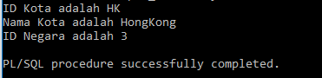

1. Buatlah sebuah tabel bernama  **copyemp_NIM** yang merupakan hasil copy dari tabel employees, dimana kolom yang dicopy hanyalah kolom **employee_id, first_name, email,hire_date dan salary saja**

Buatlah sebuah tipe record bernama **recordemp_NIM**

Hint : TYPE  **recordemp_NIM**  IS RECORD (...)

Dan buat sebuah variabel dari tipe data record tersebut bernama **recordemp.**

Kemudian, isi field record tersebut dengan :

* Buat agar program meminta **inputan** untuk **first_name**, saat dijalankan isikan dengan nama anda
* Employee_id diisikan 4 digit nim terakhir anda.
* Hire_date diisi dengan tanggal sekarang
* Email diisi email anda
* Salary diisikan dengan salary milik employee_id 107 yaitu milik Diana



* Untuk employee_id,hire_date, email dan salary **tidak perlu menggunakan inputan.**

Selanjutnya, inputkan nilai dari field yang tersimpan dalam record **recordemp_NIM** ke dalam tabel **copyemp_NIM**

Kemudian, tampilkan semua data pada tabel **recordemp_NIM** .



1. Buat sebuah table of record dari table departments , kemudian masukkan data departments kelipatan **30** dari **ID 30 hingga 210** ke dalam table of record tersebut menggunakan perulangan. Setelah data masuk, tampilkan keterangan berikut:
   1. Untuk department_id dibawah 100

Department ….. dengan ID …. adalah **department lama**.

* 1. Untuk department_id di atas atau sama dengan 100

Department … dengan ID …. adalah **department baru.**

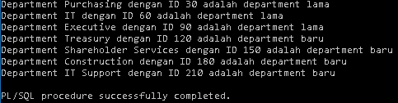

Lalu, tampilkan Seluruh isi Table of Record. Gunakan DBMS_OUTPUT (di dalam blok  
PL/SQL)

Selamat Mengerjakan Tuhan Memberkati 😊